投稿類別：

史地類

篇名：

南排灣族(牡丹鄉)服飾

作者：

詹紫伶 國立屏北高中 高二9班

戴 寧 國立屏北高中 高二9班

指導老師：

古春玲老師

陳來福老師

2016/10/18

目錄

壹●前言：

屏東縣牡丹鄉是最南端的排灣族，早期活躍於恆春地區的排灣族子民，歷經與鄰近的客家、閩南族群接觸後，彼此生活方式互相交流的情形下，在服飾上的取材、製作與型式，都可看出客家、閩南文化的元素存在，在旭海部落也有少數的阿美族人，成為民族接觸所產生的「新文化」的痕跡。

由於較早與漢人接觸，許多傳統文化受到漢化影響甚至被取代。雖然牡丹鄉的服飾很多元，卻不常出現在我們的生活中，漸漸隨著時間消失，沒有真正屬於自己一套完整的傳統服飾。

一、研究動機：

我們分別來自屏東縣牡丹鄉石門村和牡丹村的孩子，基於我們幾乎只要有時間都會待在部落，常常會跟家人去參加族人的婚禮或者是其他活動，也很盡力去參與部落大小事。在石門村和牡丹村的婚禮，穿著族服、盛裝打扮好像是件很奇怪的事情，就連穿著的衣服樣式也不是村莊最傳統的服飾，幾乎很少出現在我們的生活中。不知道其他村莊是否也有類似的情況發生，以至於我們想去探討這種問題

二、研究目的:

(一)能夠多了解南排灣族服飾上圖騰所代表的意義及由來，在我們的生活又代表了甚麼意

義。

(二)因為在牡丹鄉對於傳統服飾方面較不重視例如:平時在重要場合不是所有族人都會穿

著。傳統服飾或是漸漸遺忘了服飾上的圖騰代表的意義等。連婚禮盛大的穿著大家會

覺得很奇怪，都只穿著普通生活所穿的衣服。

(三)希望透過這次研究能夠去推廣牡丹鄉(南排灣)服飾，提醒族人文化意識，多穿族服以示

重視自己的文化，不要讓它遺忘在我們的生活中。

三、研究方法:

(一)參考網路:上網搜尋相關資料。

(二)參考書籍:從書籍尋找相關的資料

(三)田野調查:回到各部落訪問服飾工作坊的製作人員或者家中的長輩與老人們。

貳●正文

介紹各部落的傳統服飾以及服飾中的圖騰所代表的意義

貳●正文

介紹石門村與牡丹村的傳統服飾以及服飾中的圖騰所代表的意義

石門村

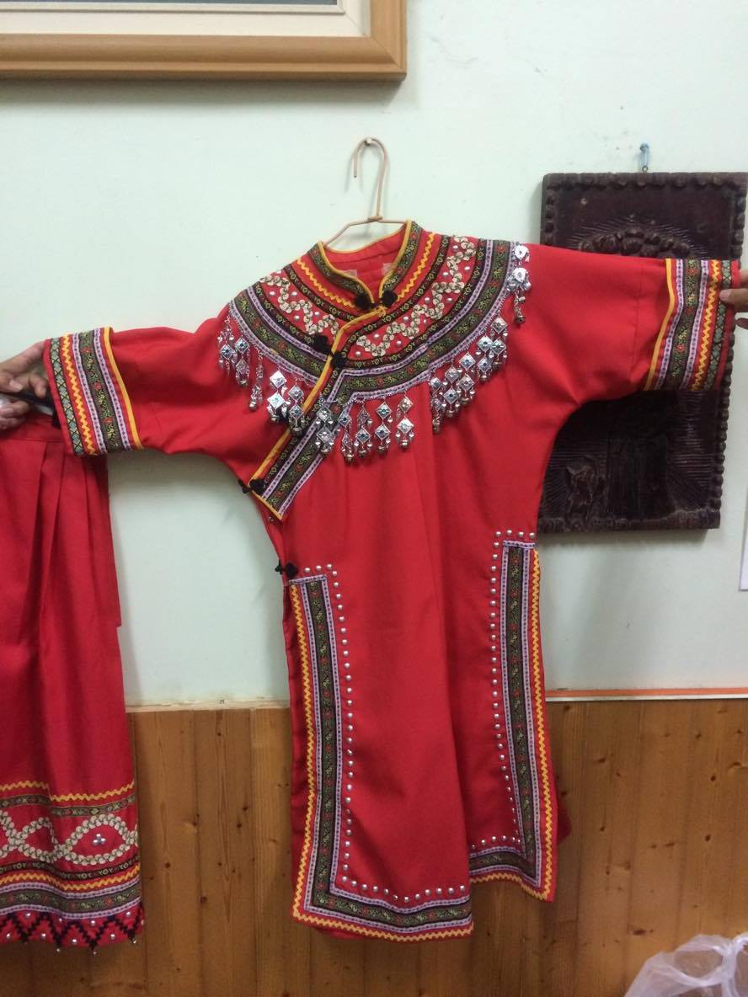

女生的傳統服飾上衣。

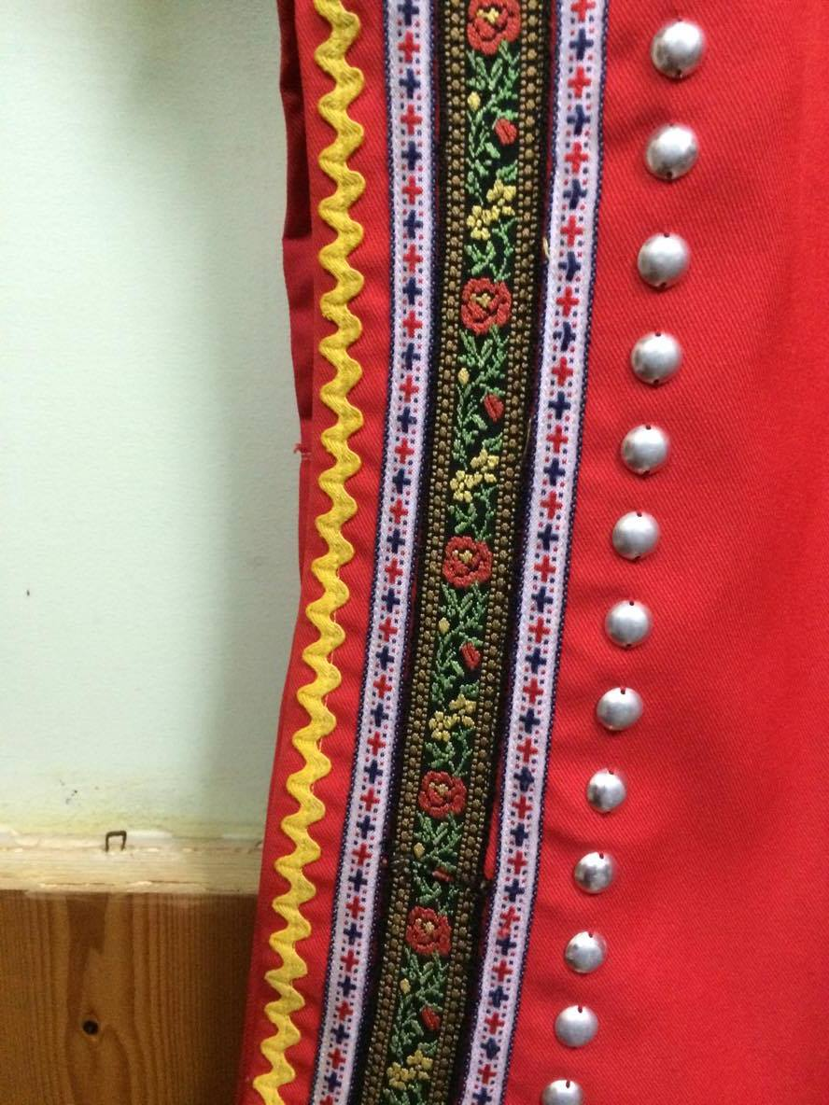

圖中的花紋是牡丹花。

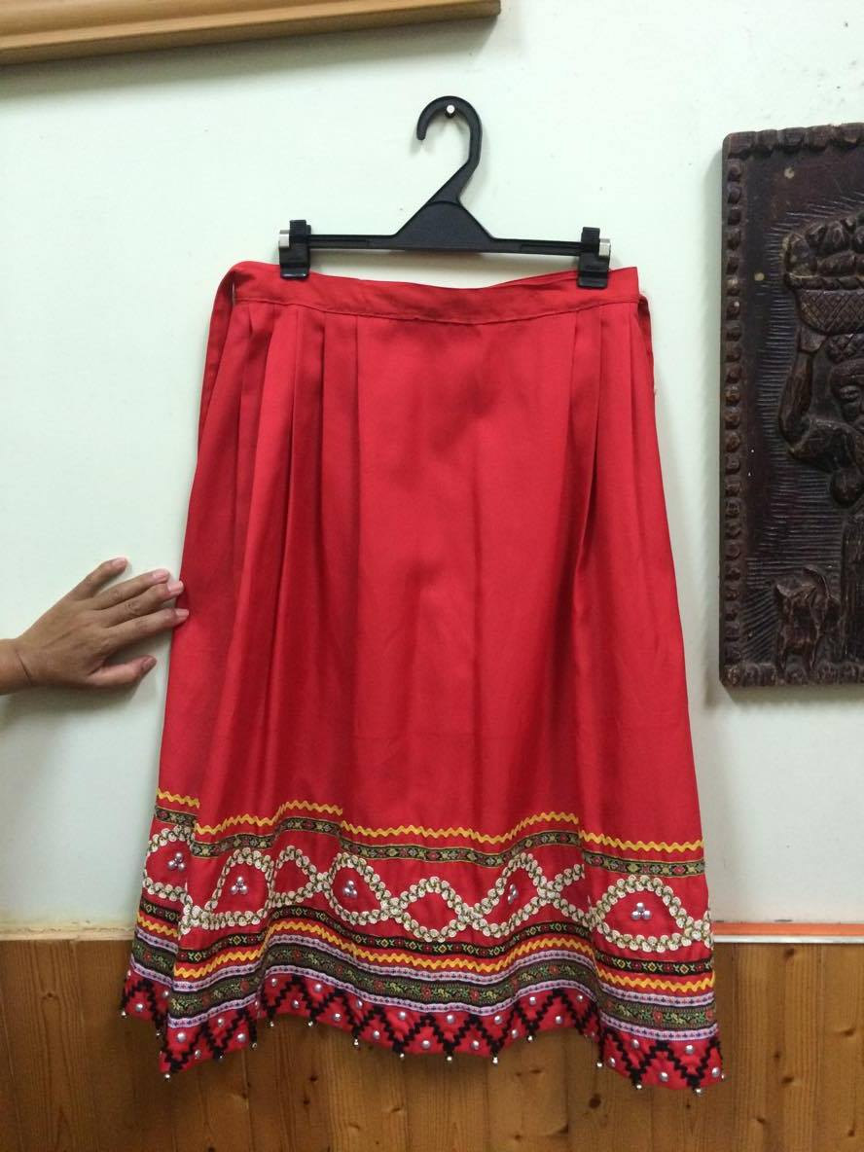

女生的傳統服飾裙子。後來改良的衣服，受到阿美族及漢族等族群影響漸漸改變衣服樣式。

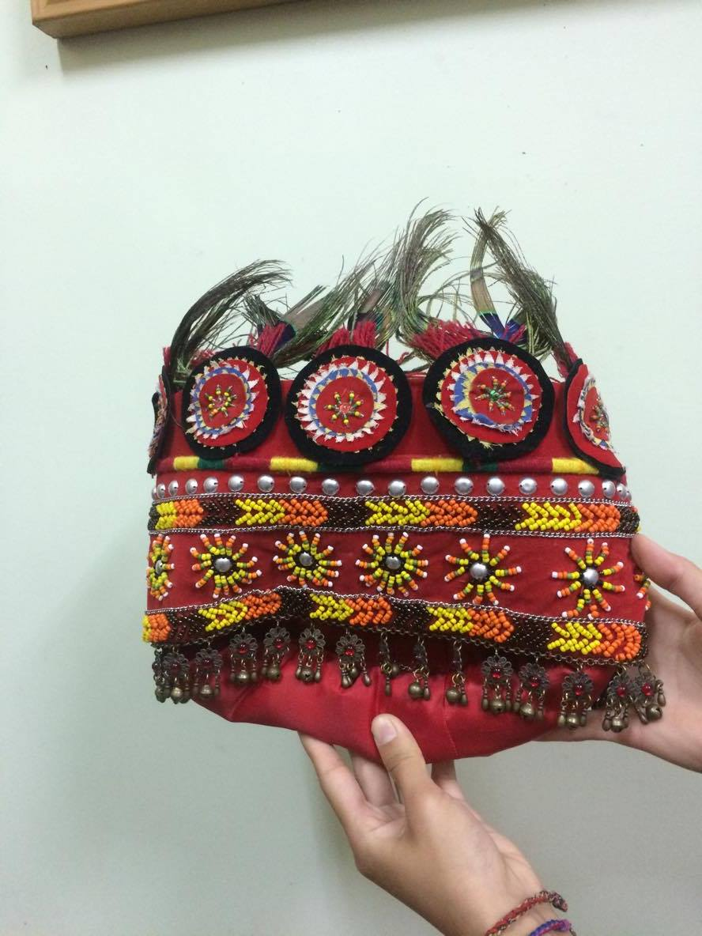

頭飾。異於北、東排的地方是所裝飾的不是老鷹的羽毛而是孔雀的。

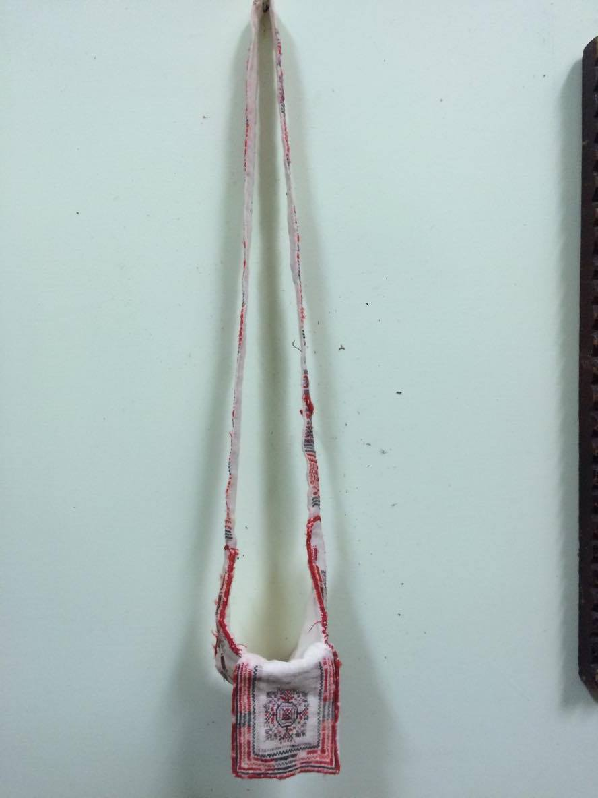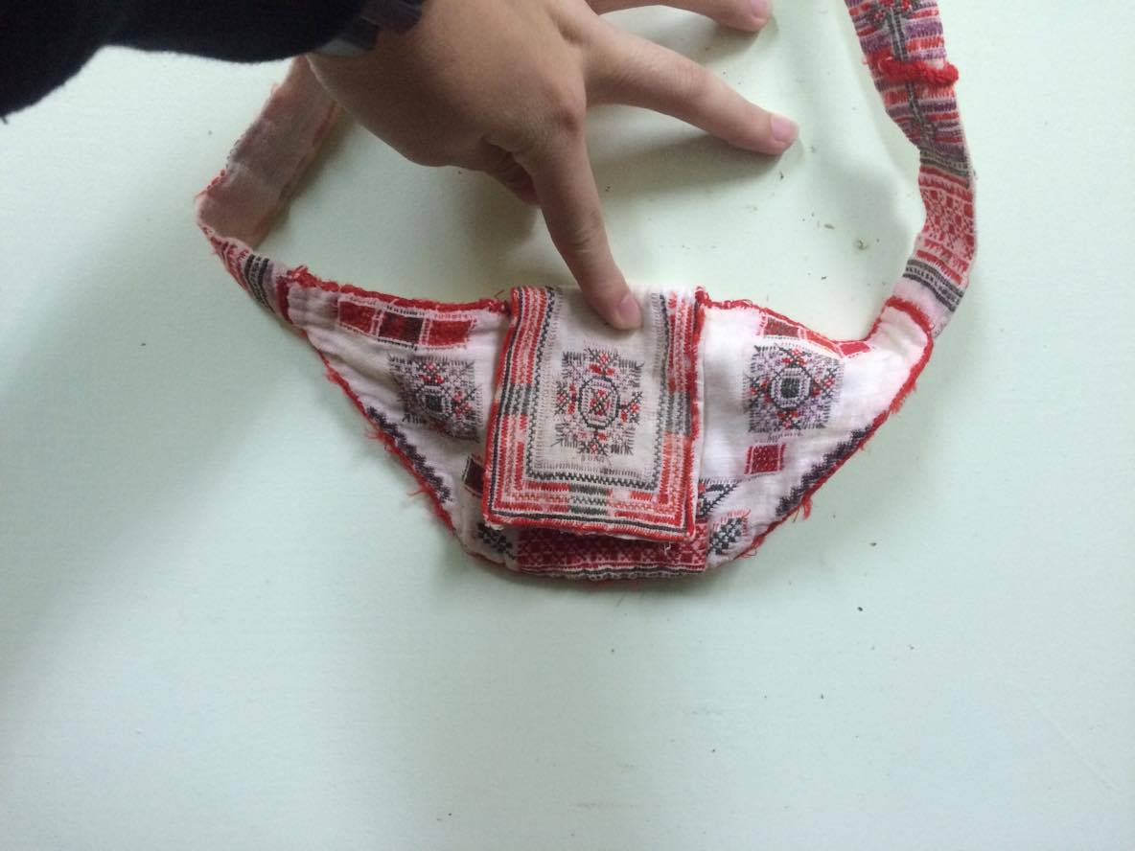

女生檳榔袋。

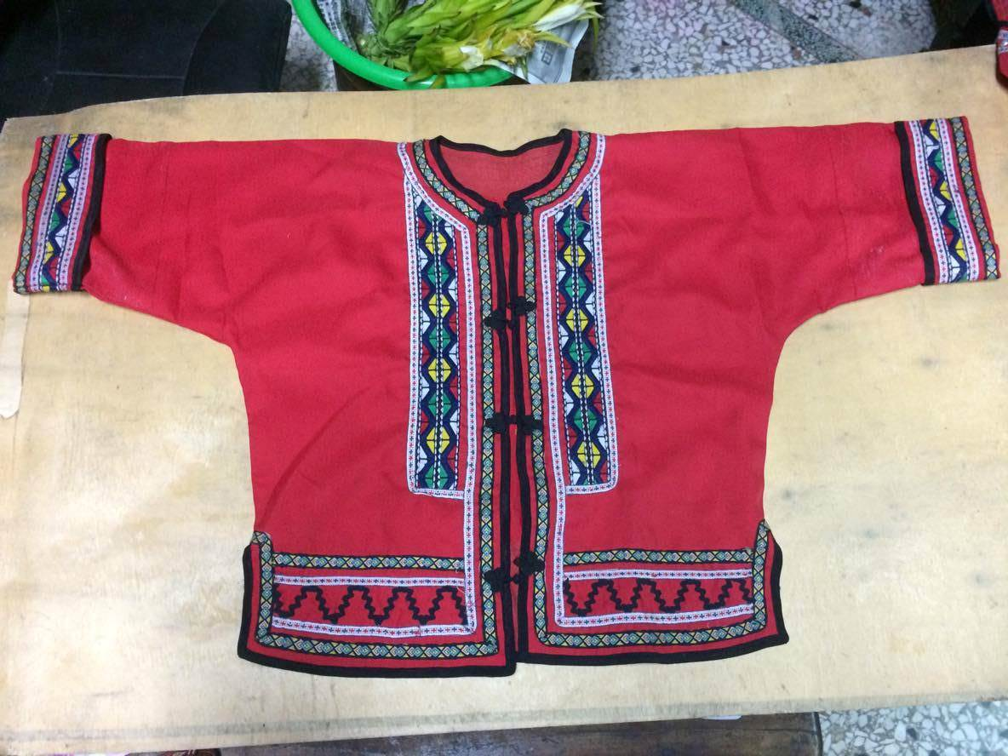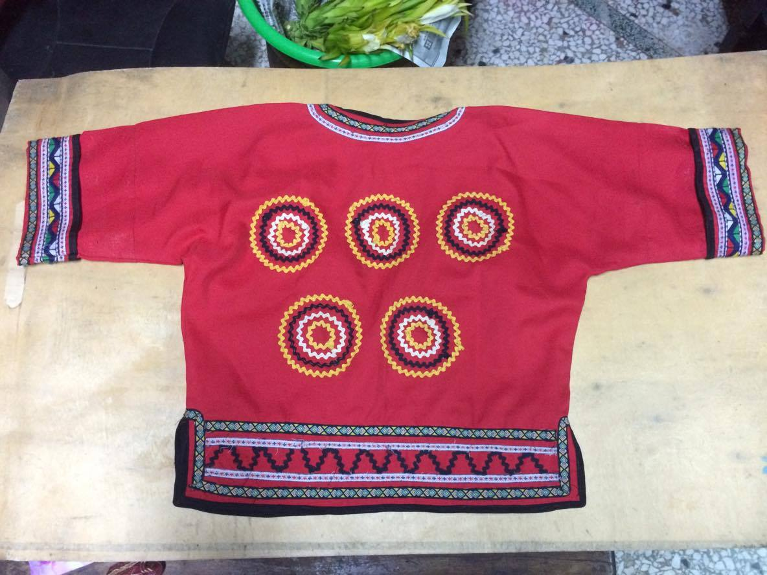

男生的傳統服飾上衣1。

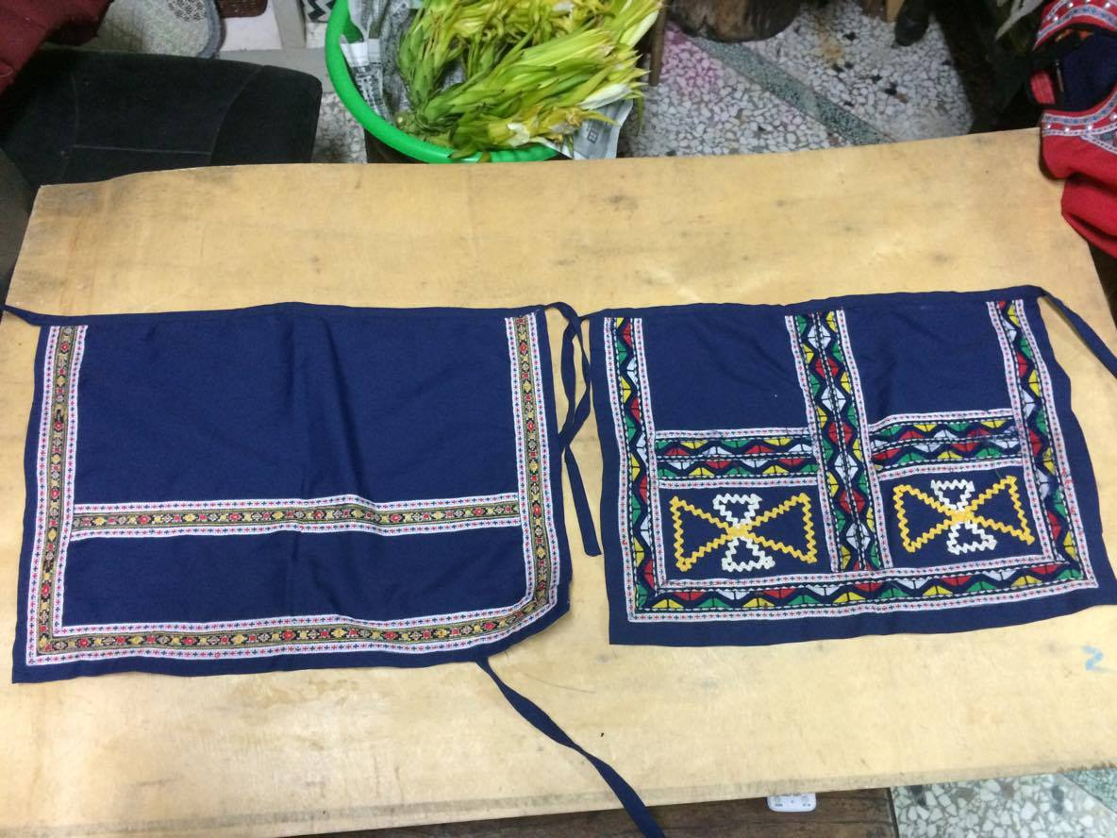

男生的傳統服飾兩片裙1。

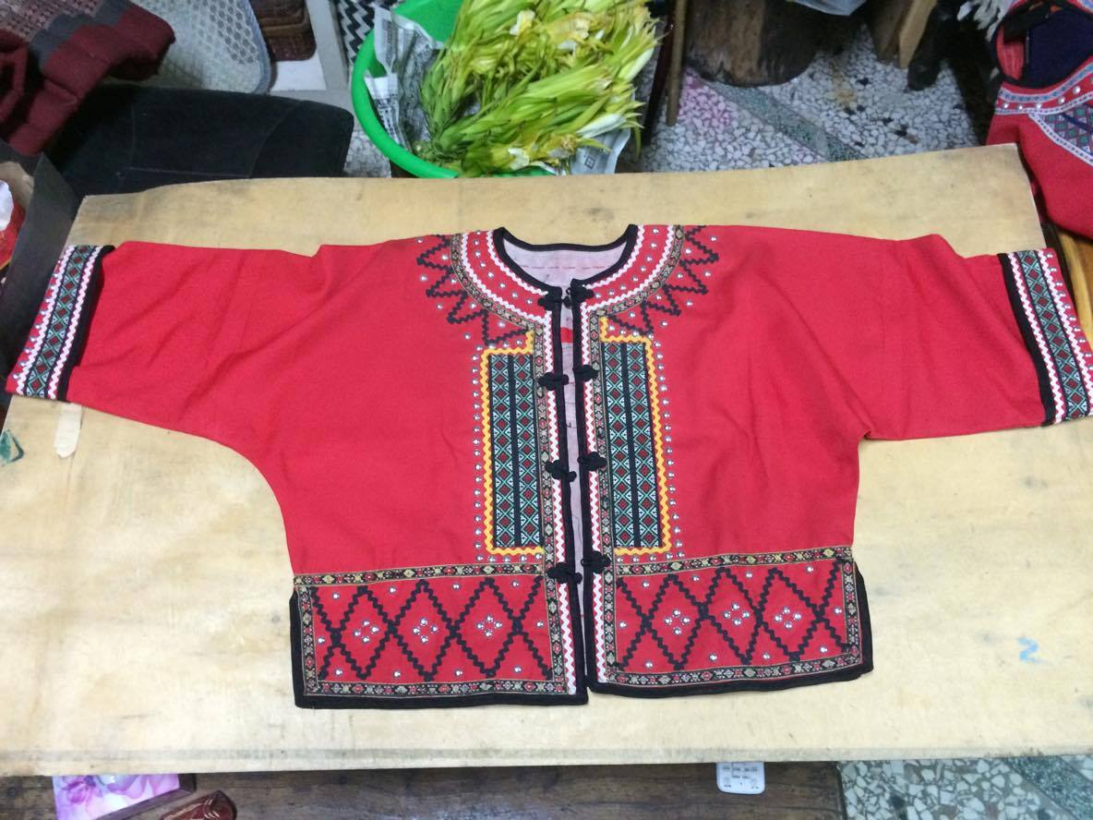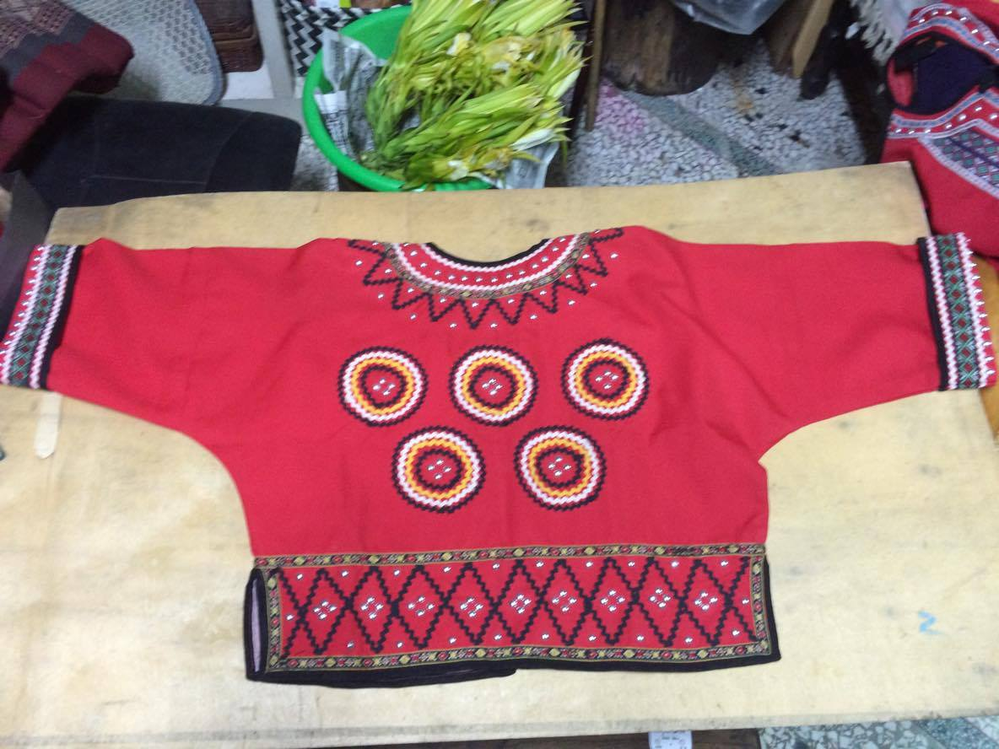

男生的傳統服飾上衣2。

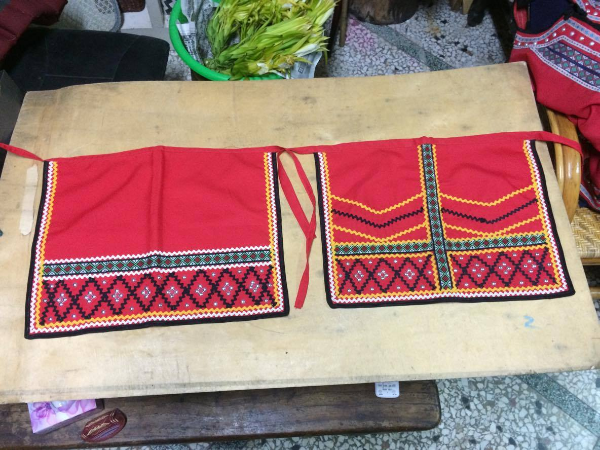

男生的傳統服飾兩片裙2。

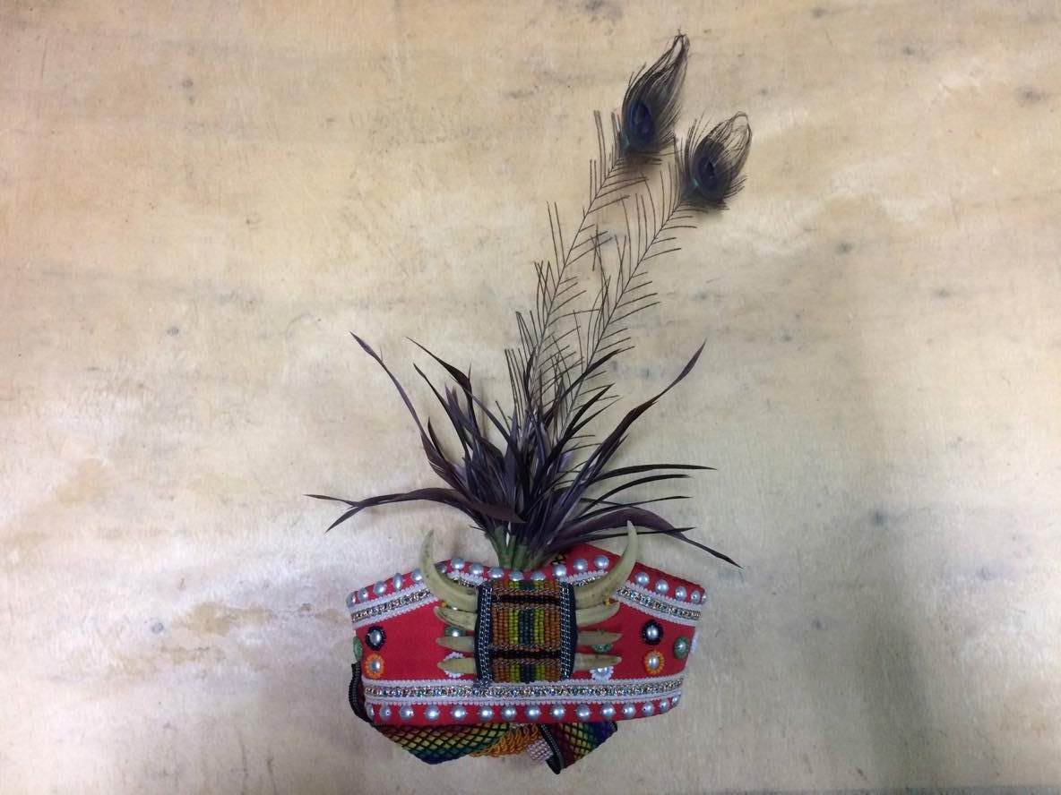

男生頭飾

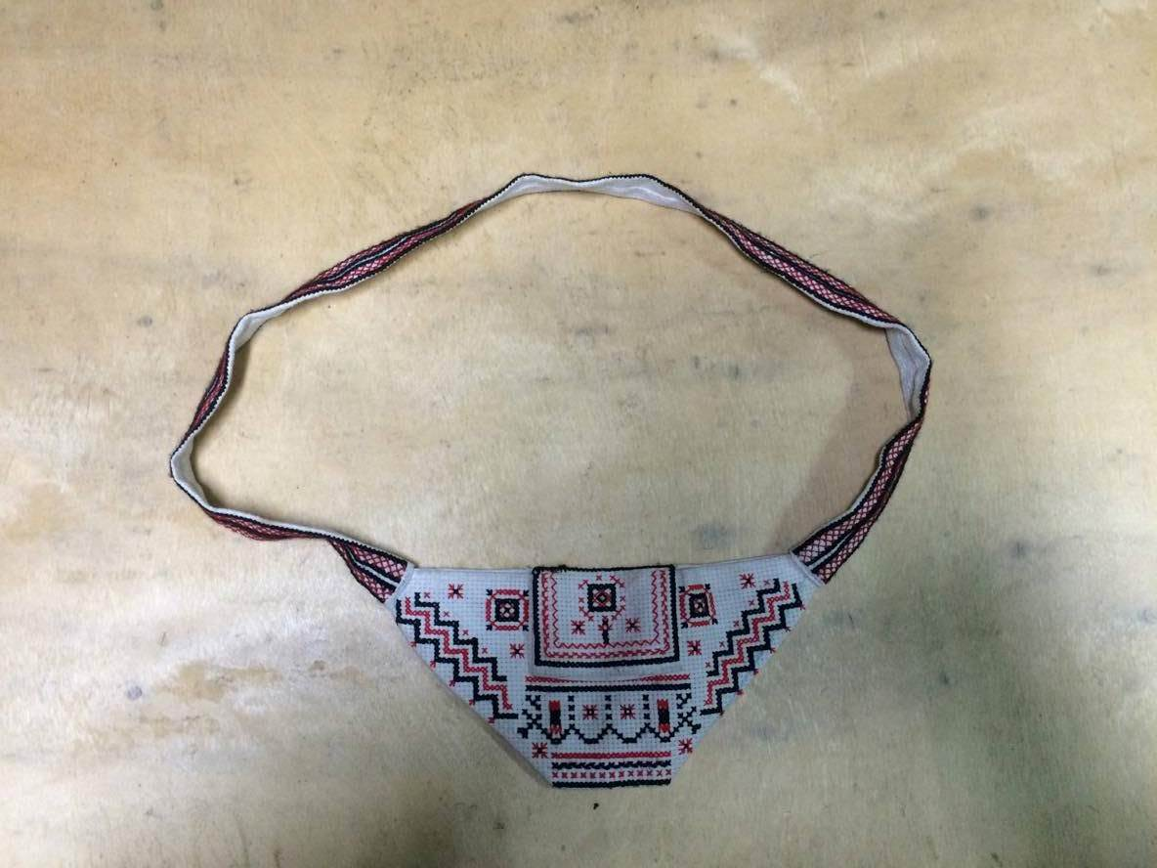

男生檳榔袋

牡丹村

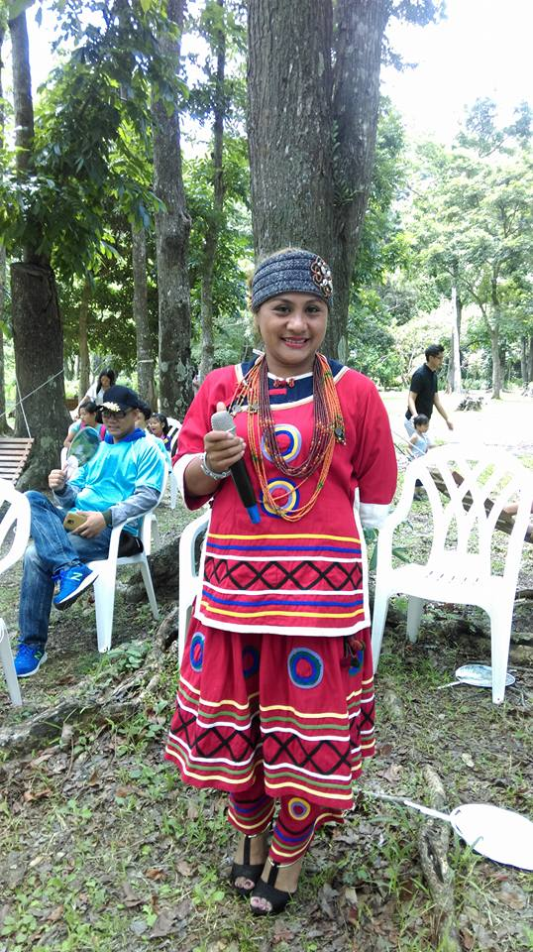

女生傳統服飾

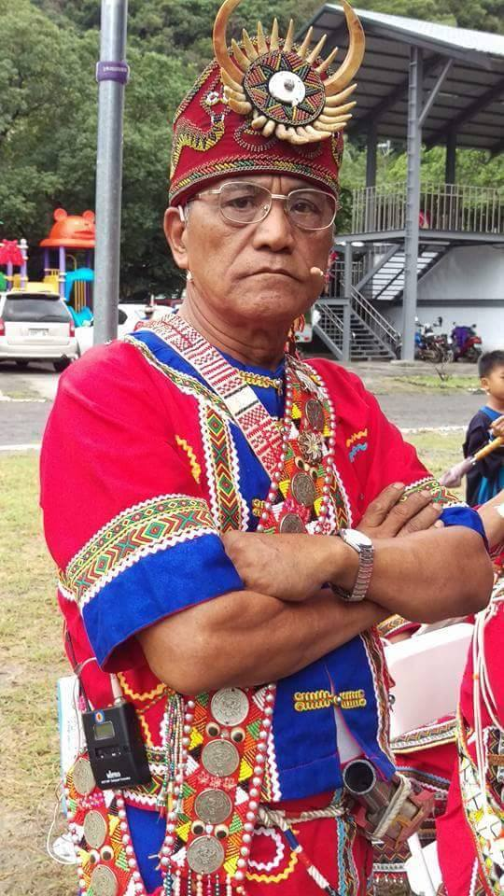

男生傳統服飾

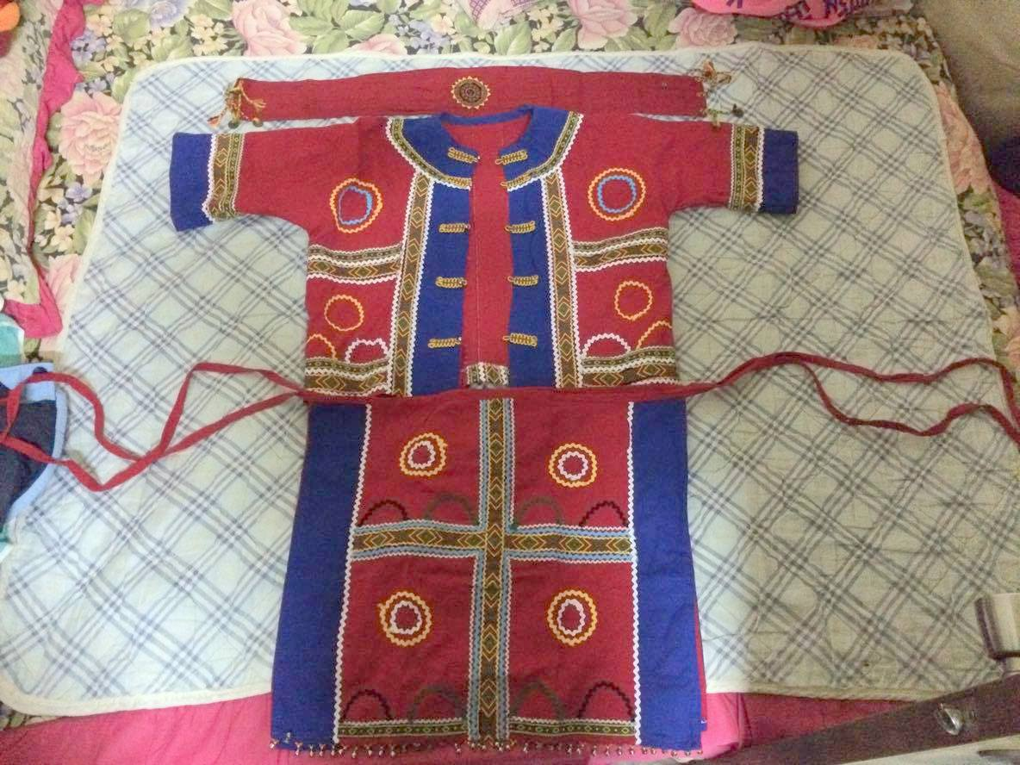

牡丹村傳統服飾上的圖騰所代表的是太陽，以及外加的一些緞帶圖騰，因族人們日出而作日落而息，所以太陽就成了族人們的生活指標也代表開祖的意思。在早期男生的服飾顏色是帳青色，女生是紅色，如今整個牡丹鄉完全統一由紅色來代表牡丹鄉的服飾，早期的族人們做族服的布料是使用不織布來製作。過程非常細膩摸起來有些粗糙全部的男生皆穿著裙子，並且是用兩片做成的，牡丹鄉不像其他族群的服飾有分頭目與平民，無論你是甚麼身分在穿著上並沒有特別區分，我們只會知道你的身分是頭目，在頭飾方面無論你想插孔雀羽毛或者雞羽毛都沒有關係，因為並沒有特別的地位象徵，也許能代表你獵到的動物但無法說明你的身分是頭目或者平民。雖然我們的服飾並沒有那麼複雜或華麗，但簡單的圖騰及顏色皆能代表著我們來自哪裡。（請加點符號）

研究結果：

拜訪了石門村安等部落的一位耆老家,她的祖先是由牡丹村遷移下來的,衣服大部分跟牡丹村的衣服有相似處。調查到的傳統服飾是以紅色為底色,是受到了旭海阿美族和漢族及其他族群影響,以前的時代通常跟其他族群以物易物的方式,才能換到較好的布料。頭飾的部分,異於其他排灣族的地方是,所插的羽毛不是雄鷹的而是孔雀的，且耆老說以前通常有什麼漂亮的飾品可以裝飾,都會將它們裝飾在身上。男生的傳統服飾兩片裙1，男生的傳統服飾兩片裙1和＊＊＊＊＊＊＊＊＊＊＊＊＊＊（此段請銜接好）

以前穿著的族服都是透過家人製作也沒有想到牡丹村會有自己服飾代表的圖騰，經過詢問才知道原來牡丹村的傳統服飾代表圖騰是以太陽為主，以前男生的服飾以帳青色為主，女生則是由紅色。但現今的牡丹村男女服飾完全統一呈鮮紅色為底的服飾。

參●結論：（請補寫…）

研究心得：

肆●引註資料 （引註資料未寫）